ZPI 2016 – Strona wspomagająca ŚDM

## OPIS PODSAWOWYCH FUNKCJONALNOŚCI

**B**

**D**

**A**

**C**

**E**

1. Strona główna

**F**

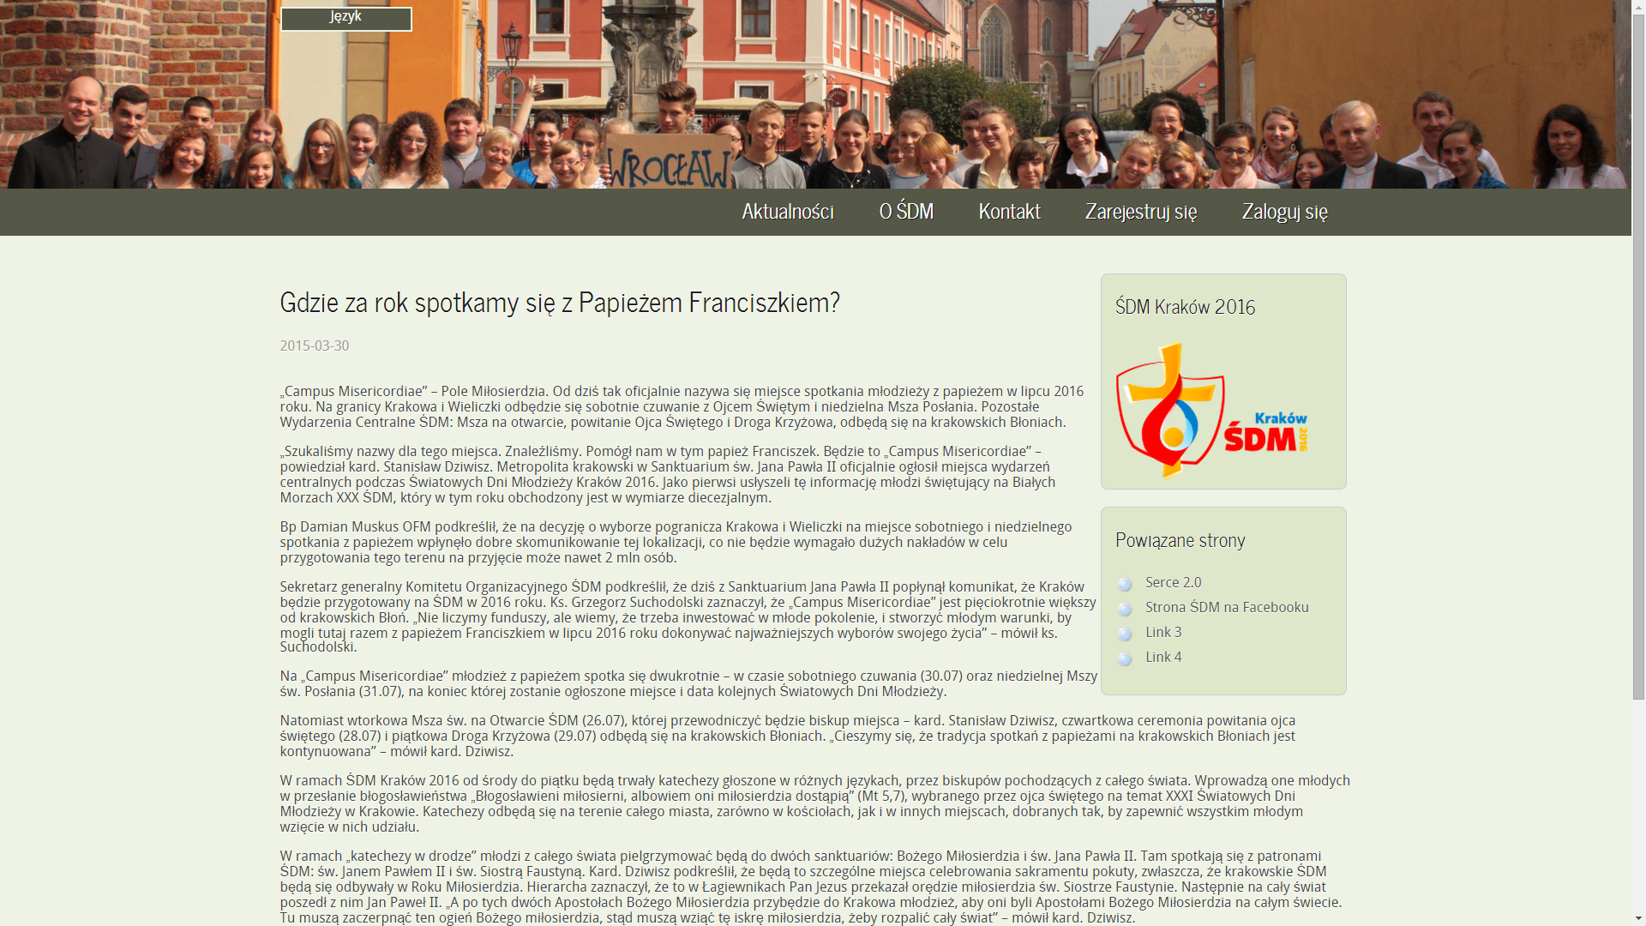

**G**

Strona główna, która pojawia się po wpisaniu adresu [**www.sdmwroc2016.pl**](http://www.sdmwroc2016.pl)**,** jest ona dostępna dla każdego użytkownika strony – również niezalogowanego.

Opis:

1. Aktualności – miejsce gdzie umieszczane są najnowsze informacje na temat ŚDM, czyli wszystkie zmiany w organizacji i programie imprezy oraz wieści dotyczące imprezy i programu dodatkowego. Zakładka ta jest ustawiona jako domyślna ponieważ są to bardzo ważne informacje dla użytkowników.
2. O ŚDM – czyli wszystkie informacje na temat imprezy, jest to opis, który nie będzie ulegał częstym zmianom. Użytkownik będzie mógł tutaj uzyskać informacje czym są ŚDM, co mają do zaoferowania, historię i ciekawostki na ich temat.
3. Kontakt – umożliwia otrzymanie danych kontaktowych do organizatorów imprezy. Będzie to numer telefonu oraz adres e-mail.
4. Zarejestruj się – link do panelu rejestracji nowych użytkowników do portalu
5. Zaloguj się – link do panelu logowania dla użytkowników już zarejestrowanych do portalu
6. Język – wybór wersji językowej strony, automatycznie zmienia wszystkie teksty na wszystkich podstronach na wybrany język. Po kliknięciu przekierowuje do strony głównej.
7. Powiązane strony – wszystkie przydatne linki o podobnej tematyce, które mogą być przydatne dla użytkownika portalu.

## Logowanie

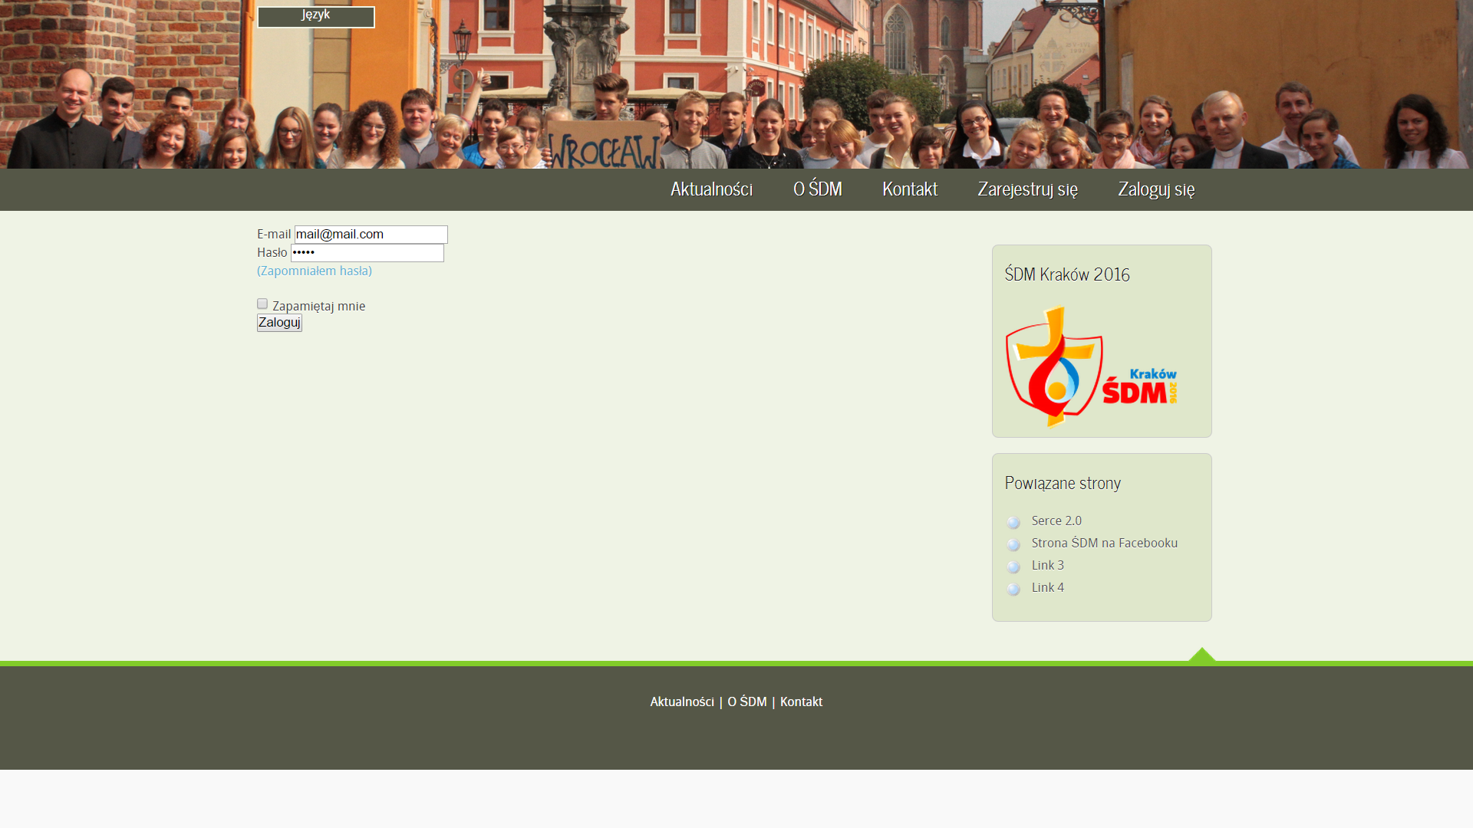

**D**

**B**

**E**

**C**

**A**

Logowanie do uwierzytelnienie użytkownika do portalu. Dzięki niemu możliwe będzie wykonanie akcji dostępnych tylko dla zarejestrowanych użytkowników.

Opis:

1. E-mail – pole tekstowe umożliwiające wprowadzenie adresu e-mail użytkownika. Należy wprowadzić adres użyty podczas rejestracji użytkownika.
2. Hasło – pole tekstowe umożliwiające wprowadzenie hasła, które będzie do uwierzytelniania użytkownika. Należy wprowadzić hasło użyte podczas rejestracji użytkownika.
3. Zapomniałem hasła –odzyskanie hasła. Użytkownik, który zapomniał swoje hasło wprowadza swój adres e-mail, na który zostaje wysłana wiadomość umożliwiająca odzyskanie dostępu do konta.
4. Zapamiętaj mnie – zaznaczenie tego pola sprawia, że użytkownik będzie automatycznie logowany podczas przyszłych odwiedzin portalu.
5. Zaloguj – przycisk zatwierdzający wprowadzone dane, loguje użytkownika do portalu.

## Rejestracja

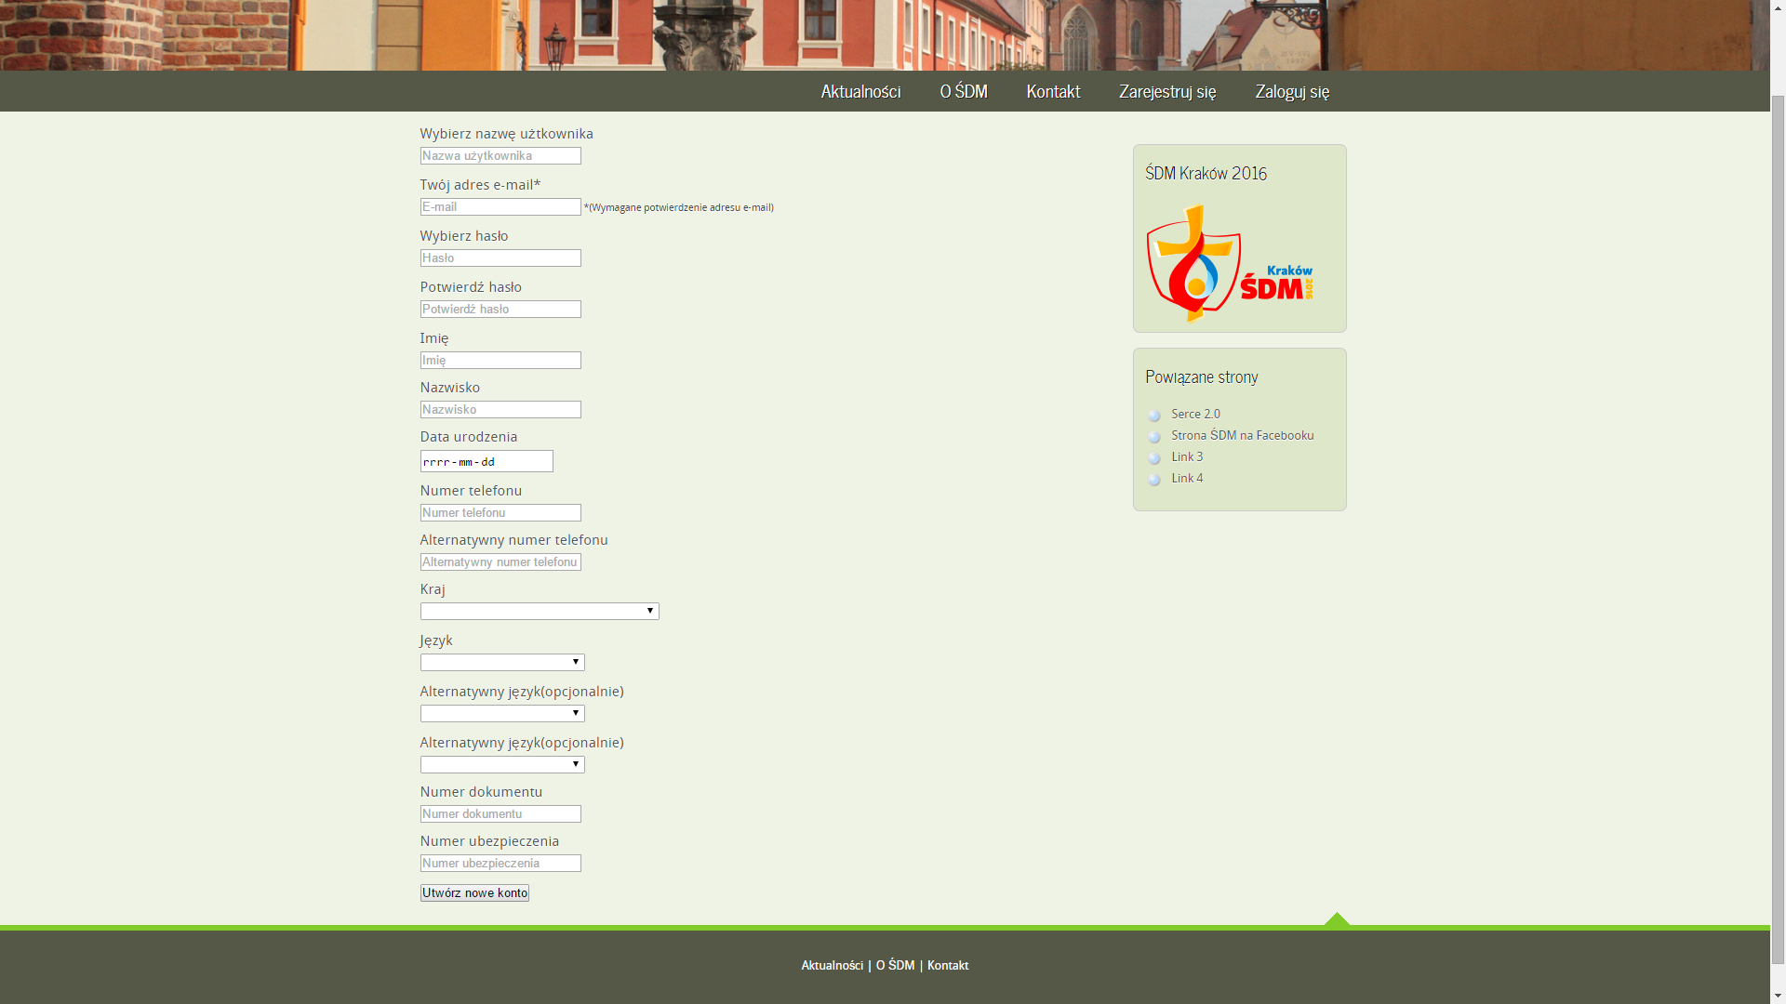

**G**

**E**

**F**

**E**

**D**

**C**

**B**

**A**

Rejestracja umożliwia utworzenie nowego konta. Dzięki niemu możliwe będzie logowanie się do portalu.

Opis

1. Nazwa użytkownika – pole umożliwiające wpisanie nazwy dla swojego konta
2. Twój adres e-mail – pole tekstowe umożliwiające wprowadzenie adresu e-mail użytkownika. Na wprowadzony adres zostanie wysłany e-mail aktywujący konto. Będzie on również wymagany do ponownego zalogowania się do portalu.
3. Wybierz hasło - pole tekstowe umożliwiające wprowadzenie hasła, które będzie do uwierzytelniania użytkownika przy przyszłych logowaniach
4. Potwierdź hasło – pole służące weryfikacji poprawności hasła wprowadzonego do poprzedniego pola. Należy wpisać w nie to samo hasło co w poprzednie pole.
5. Imię, Nazwisko, Data urodzenia, Numer telefonu, Alternatywny numer telefonu, Numer dokumentu, Numer ubezpieczenia – pola w które należy wprowadzić dane rejestrowanej osoby
6. Kraj, Język, Alternatywny język – należy wybrać z listy odpowiednie wartości dotyczące rejestrowanej osoby
7. Utwórz nowe konto - przycisk zatwierdzający wprowadzone dane, rejestruje użytkownika do portalu.

# Typy użytkowników

## Uczestnik

Uczestnik to typ użytkownika, który bierze udział w imprezie lecz nie jest związany z jej organizacją.

Funkcjonalności dla tego typu to:

* Moje zakwaterowanie – wskazuje adres zakwaterowania uczestnika, jeśli został mu przydzielony, jeśli nie to wyświetla informacje, że miejsce nie zostało jeszcze mu przydzielone, zawiera linka do funkcjonalności „nie jestem zadowolony z zakwaterowania”
* Nie jestem zadowolony z zakwaterowania – formularz w którym uczestnik może wybrać przyczyny swego niezadowolenia z przydzielonego mu miejsca zakwaterowania. Dane z formularza zostają przesłane do organizatora imprezy i mają na celu pomoc w znalezieniu odpowiedniego miejsca zakwaterowania dla uczestnika.

## Opiekun

Opiekun to typ użytkownika, który również bierze udział w imprezie. Ponadto sprawuje on opiekę nad grupą uczestników. Może on zgłaszać grupę o określonej wielkości, dodawać do niej uczestników.

Funkcjonalności:

* Zgłoszenie grupy – zadeklarowanie grupy uczestników o określonej wielkości, zdefiniowanie środka transportu oraz języka uczestników.
* Dodawanie uczestników do grupy
* Mail grupowy – pozwala wysłać maila o jednakowej treści do wszystkich uczestników z danej grupy
* Przydzielanie miejsc – opiekun może wybrać dowolnych uczestników z danej grupy i przydzielić im miejsce noclegu z listy dostępnych miejsc

## Organizator

Organizator to użytkownik związany z organizacją imprezy

Funkcjonalności:

* Dodawanie nowych miejsc do bazy noclegowej oraz edycja pozycji wcześniej dodanych do listy
* Przeglądanie zgłoszonych grup – zatwierdzonych i czekających na zatwierdzenie. Organizator ma możliwość zatwierdzić grupę jeśli jej dane są wprowadzone prawidłowo
* Przydzielanie miejsc noclegowych zatwierdzonym grupom – możliwość przydzielenia miejsc automatycznie całej grupie bądź podzielenie jej na mniejsze podgrupy
* Wgląd do listy miejsc noclegowych wszystkich zgłoszonych grup
* Wgląd do listy wszystkich użytkowników portalu
* Mail grupowy – pozwala wysłać maila o jednakowej treści do wszystkich opiekunów

## Administrator

Administrator jest super organizatorem

Rozszerza funkcjonalność organizatora o:

* Możliwość dodawania usuwania oraz edycji języków oraz narodowości w bazie danych.